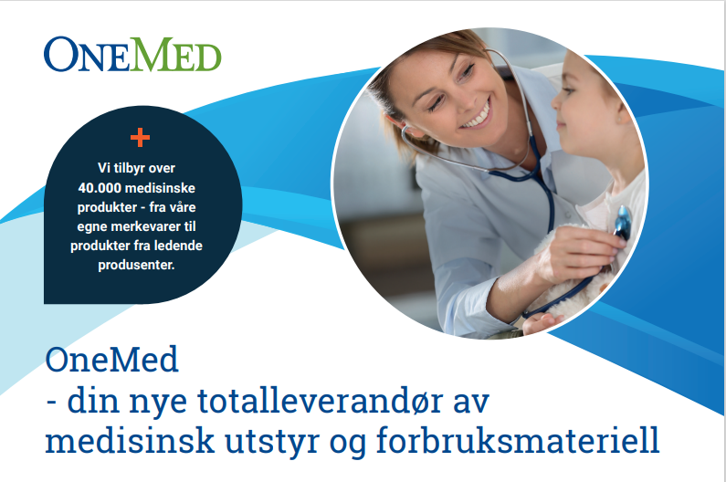
Onemed ny totalleverandør til legekontor!
OneMed har opprettet en ny avdeling som tilbyr legekontor et bredt sortiment innen medisinske varer. 🌸
OneMed er ledende leverandør av medisinske forbruksvarer, laboratorieprodukter, tester og medisinsk tekniske produkter.
Vi kan tilby dere de fleste produkter dere har behov for i deres hverdag hos dere. I vår nettbutikk finner dere et utvalg av vårt brede sortiment.
OneMed har et stort fagteam med mange spesialutdannede helsepersonell med spesialkompetanse innen sine fagområder innen blant annet: Lab, hygiene, sår, operasjon, intensiv, første hjelp med mer. Vi ser frem til å være deres faglige samarbeidspartner både innen produkt, veiledning og opplæring.
Ønsker du å bli kunde hos oss, for å få tilgang til egen nettbutikk med egne prislister? Da er det Bare å fylle ut følgende detaljer og sende til oss på mail til bestilling.no@onemed.com

Brukersted:
Adresse:
Postnummer: |  |  | Poststed:
Navn: |  |  |  |  | Telefon:
Mailadresse:
Organisasjonsnummer: |  |  |  |  | EHF-Faktura (Ja/Nei)
Mailadresse for faktura:

Vi gleder oss til å høre fra dere. Ikke nøl med å ta kontakt 🌸
Vår kundeservice er åpen fra 08.00 - 16.00. - TLF: 63 84 22 00
